磁盘分区

1. 给虚拟机添加一个2GB硬盘

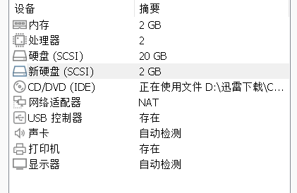

1. 创建磁盘分区

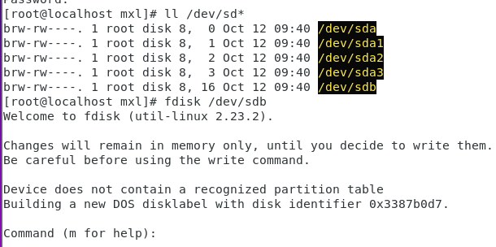

1. .创建分区

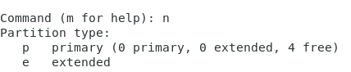

1. 指定该分区为主分区



1. 分区编号



1. 分区起始位置



1. 分区终止位置



(6).显示磁盘分区信息

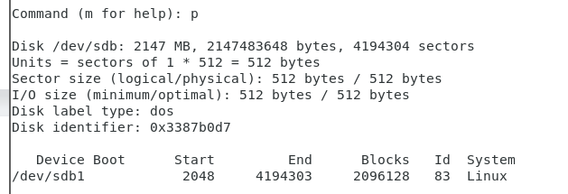

(7).保存配置参数并退出

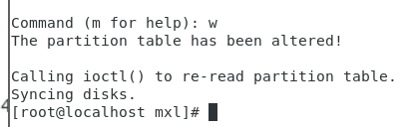

1. 格式化分区

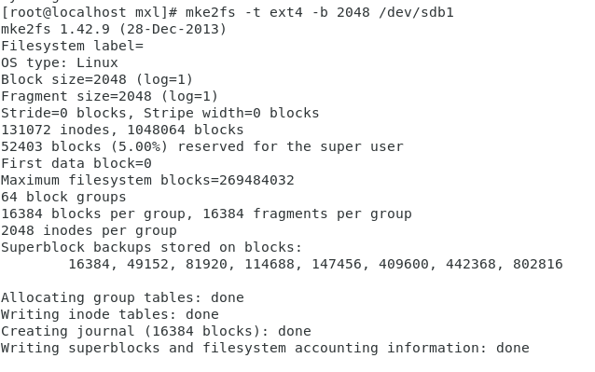

1. 挂载磁盘分区

创建挂载点，进行挂载



查看挂载是否成功

